Лабораторная работа 07

ПвИ

**Задание 01**

1. Разработайте приложение **07-01**, представляющее собой HTTP-сервер и WebSocket(WS)-сервер одновременно.
2. HTTP-сервер должен прослушивать порт **3000**.
3. WS-север должен прослушивать порт **4000**.
4. HTTP-сервер реагирует только на GET-запрос **/start**, на остальные запросы HTTP-сервер должен возвращать ответ со статусом **400**.
5. На GET-запрос **/chat** HTTP-сервер возвращает HTML-страницу следующего вида:

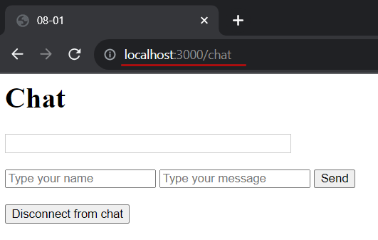

1. При загрузке страницы должно устанавливаться ws-соединение с сервером.
2. При нажатии кнопки **Send** должна запускаться JS-функция, отправляющая указанное имя пользователя и сообщение WS-серверу.
3. При нажатии кнопки **Disconnect from chat** должна запускаться JS-функция, в которой происходит закрытие соединения с сервером. При этом поля для ввода имени и сообщения, а также кнопка для отправки сообщения должны блокироваться. Остальным участникам чата должно приходить сообщение о том, что пользователь покинул чат.
4. JS-скрипт должен отображать сообщения, принятые от сервера, на странице в блоке выше, как показано на картинке ниже:

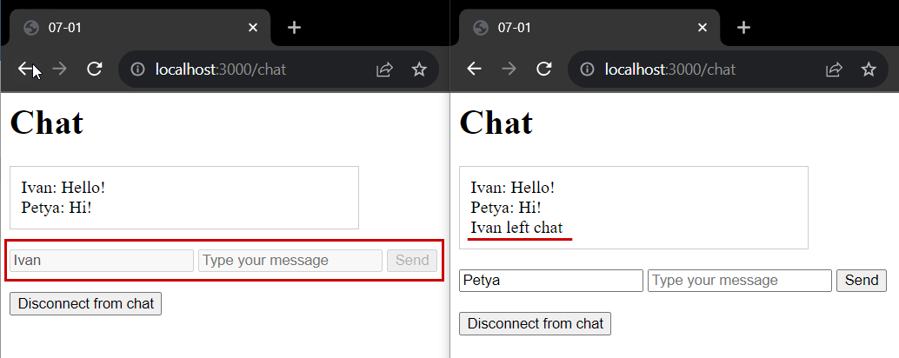

1. WS-сервер принимает сообщения от клиента и пересылает их всех подключенным клиентам.
2. WS-сервер отображает принятые сообщения от клиента.
3. Проверьте работоспособность приложения. Запустите несколько клиентовдля взаимодействия с одним общим сервером. Объясните наблюдаемый эффект.

**Задание 02.** Ответьте на следующие вопросы

1. Поясните разницу между полудуплексным и дуплексным каналами данными.

Полудуплексный канал: Позволяет передачу данных в обоих направлениях, но не одновременно. То есть передача данных может происходить только в одном направлении в определенный момент времени.

Дуплексный канал: Позволяет одновременную передачу данных в обоих направлениях. Оба конца канала могут отправлять и принимать данные независимо друг от друга.

1. Какой тип канала применяется HTTP-протоколом.

HTTP является протоколом запрос-ответ, который использует полудуплексный канал данных. Клиент отправляет запрос на сервер, а сервер отвечает на этот запрос. Однако оба конца не могут одновременно отправлять данные.

1. Поясните понятие **WebSocket**.

протокол прикладного уровня для дуплексной связи поверх TCP-соединения, предназначенный для обмена сообщениями между браузером и веб-сервером через постоянное соединение в режиме реального времени.

1. Какой тип канала применяется WebSocket-протоколом.

WebSocket использует дуплексный канал данных. Обе стороны (клиент и сервер) могут отправлять и принимать данные одновременно, что обеспечивает более эффективное взаимодействие.

1. Расскажите процедуру WebSocket-рукопожатия.

Веб-сокеты начинают свою работу с рукопожатия (handshake) между клиентом и сервером. Этот процесс включает отправку HTTP-запроса (обычно называемого запросом на апгрейд) от клиента к серверу и ответа сервера, который подтверждает установку соединения WebSocket. Если рукопожатие успешно, соединение остается открытым, и клиент и сервер могут обмениваться данными в реальном времени по протоколу WebSocket.